

Министерство здравоохранения Республики Беларусь
УО «Белорусский государственный медицинский университет»

ПРОГРАММА

Республиканской олимпиады студентов по педиатрии
среди студентов медицинских высших учебных учреждений
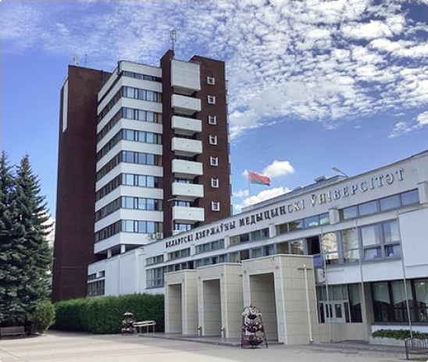

14 мая 2026 года

г. Минск

Время проведения – 14 мая 2026 года.
Заезд и размещение участников: 13 мая 2026 года.

Место проведения: учреждение образования «Белорусский государственный медицинский университет» (г. Минск, пр-т Дзержинского, 83; корпус №18 (корпусе практико-ориентированного обучения), ауд. № 107

ПРОГРАММА

14 мая 2026г.
8.15.-9.00 | Регистрация участников Олимпиады. Завтрак
9.00-9.15 | Торжественное открытие Олимпиады
9.15-9.30 | Инструктаж участников Олимпиады
9.30-10.00 | Первый тур-тестовые задания
10.00-10.15 | Перерыв
10.15-11.15 | Второй тур - решение клинической ситуационной задачи
11.15-11.30 | Перерыв
11.30-13.00 | Третий тур-практический «От симптомов к диагнозу»
13.00 -14.00 | Обед
14.00-14.30 | Четвертый тур домашнее задание – презентация команды университета – визитная карточка (видеоролик «Педиатрия – профессия сердца»)
14.30-15.30 | Пятый тур - конкурс для команд университетов «Диагноз: Эрудиция»
15.30-16.00 | Перерыв
16.00-16.30 | Подведение итогов, награждение победителей. Торжественное закрытие Олимпиады.

ОБЩАЯ ИНФОРМАЦИЯ
- Олимпиада проводится в форме соревнования участников в применении знаний, умений и навыков 14 мая 2026 г. в учреждении образования «Белорусский государственный медицинский университет» (далее БГМУ).
- Для участия в Олимпиаде учреждениями образования формируются команды до 6 человек из студентов 4-6 курсов, обучающихся по специальностям 1-79 01 01 «Лечебное дело» и 1-79 01 02 «Педиатрия».
- Один ВУЗ может представить только одну команду. Сборную команду сопровождает ответственное лицо из числа педагогических работников.
- Олимпиада будет проведена на базе корпуса практико-ориентированного обучения №18 БГМУ.
- Заявка на участие сборной команды в Олимпиаде высылается не позднее 8 мая 2026 г. на электронный адрес представителя организационного комитета учреждения образования
«Белорусский государственный медицинский университет» childill1@bsmu.by (Для Филипович Елены Константиновны) в соответствии с прилагаемой формой заявки.
После окончания приема заявок на адрес ВУЗа будут высланы именные приглашения студентам-участникам и руководителю команды.
- Контактные данные по вопросам организации и проведения Олимпиады: Филипович Елена Константиновна, заведующий 1-й кафедрой детских болезней учреждения образования «Белорусский государственный медицинский университет»
тел. 8 (017 369-57-61; +375 44 799 30 16

- Последовательность проведения и содержание туров Олимпиады:
Первый тур – проходит в форме тестирования: тестовые задания разработаны в соответствии содержанию учебной программы для каждого курса. Тесты включают вопросы по учебной дисциплине «Педиатрия» и смежным учебным дисциплинам. Количество тестов 30, с ограничением по времени 30 минут, по количеству попыток - 1 попытка.
Критерии оценивания результатов тестирования
Оценочный балл  (отметка) | Процент выполнения тестов
1 | 0-19%
2 | 20-29%
3 | 30-49%
4 | 50-54%
5 | 55-59%
6 | 60-69%
7 | 70-79%
8 | 80-89%
9 | 90-99%
10 | 100%
Максимальная оценка 10 баллов

Второй тур Олимпиады включает:
индивидуальное решение клинической ситуационной задачи, которая соответствует курсу и специальности подготовки участника команды университета. Максимальная оценка – 60 баллов.

Третий тур – практический «От симптомов к диагнозу», который представляет демонстрацию практического навыка постановки клинического диагноза с использованием симуляционного оборудования. Выполнение задания индивидуально. Время выполнения – 30 минут. Максимальная оценка – 60 баллов.

Четвертый тур – домашнее задание: презентация команды университета – визитная карточка (видеоролик «Педиатрия – профессия сердца» до 5 минут). Максимальная оценка – 10 баллов.

Пятый тур – конкурс для команд университетов «Диагноз: Эрудиция» в форме брейн-ринга и предусматривает ответы на 20 вопросов из области медицины, которые оцениваются в баллах от 0 до 2 (0-неверно, 1 – частичный ответ, 2 – полный правильный ответ). Принимают участие все члены команды. Всем командам одновременно задается вопрос, дается 1 минута на обсуждение и еще 10 секунд на запись ответа. Ответы записываются капитанами команд на заранее предоставленных бланках. Капитан команды, не позднее, чем по счету «ноль», должен поднять бланк с ответом, затем их собирают ассистенты конкурса. Максимальная оценка 40 баллов.
- Максимальная оценка в личном зачете за 1, 2, 3 туры- 130 баллов.
Максимальная оценка в командном зачете (сумма набранных баллов каждым участником команды университета, плюс полученных командой на 4 и 5 этапах) - 830 баллов.
9. Задания теоретической части (тестирование, решение клинической ситуационной задачи, конкурс для команд университетов «Диагноз: Эрудиция») Олимпиады разрабатываются организационным комитетом с соблюдением конфиденциальности, запечатываются в конверты и хранятся в опечатанном сейфе. Конверты с заданиями вскрываются представителями организационного комитета Олимпиады в присутствии команды, непосредственно перед началом теоретической части.
10. Задания практической части Олимпиады (легенда жалоб симулированного пациента (по модели заболевания в соответствии с учебными программами дисциплины), пакет лабораторных и инструментальных исследований, чек-листы физикального обследования симулированного пациента, интерпретации результатов исследований, формулировки клинического диагноза) разрабатываются организационным комитетом с соблюдением конфиденциальности.
При проведении практической части судейская комиссия заполняет чек лист оценивания каждого студента, заверяет подписями и передает председателю жюри.
11. Победители Олимпиады определяются в личном и командном зачете.
В личном зачете победитель определяется по сумме, набранных в теоретическом (1и 2) и практическом (3) этапах.
В командном зачете победитель определяется по сумме набранных баллов каждым участником команды университета, плюс полученных командой на 4 и 5 этапах.
12. Спорные вопросы по результатам оценивания выполненных сборными командами заданий Олимпиады решаются апелляционной комиссией в день оглашения результатов. Команда-участник вправе подать апелляцию в течение 30 минут после оглашения результатов. Апелляция подается в виде письменного заявления на имя председателя апелляционной комиссии. Решение апелляционной комиссии об изменении результатов оформляется протоколом и утверждается председателем апелляционной комиссии.
Апелляции по содержанию заданий Олимпиады не принимаются.
13. Команда-победитель Олимпиады награждается дипломом I степени. Призерами Олимпиады считаются участники Олимпиады, награжденные дипломами II и III степени.
14. Участники Олимпиады по решению оргкомитета награждаются грамотами, памятными подарками, им вручаются сертификаты участника.
По решению судейских комиссий может быть организовано награждение отдельных участников команд за проявленное мастерство, знания, продемонстрированные практические навыки.

